四川省康复医学会文件

川康发[2018]20号

关于四川省康复医学会社区康复分会成立暨首次学术会议
第二轮通知
尊敬的各位专家、各位同道：
近年来，在“健康中国”、“健康四川”的引领下，我省康复医学实现了“跨越式发展”，社区康复的作用日益突出。为进一步践行健康中国理念、促进多方跨界融合、寻找社区康复发展新机遇、激发行业新活力。由四川省康复医学会、四川省康复医学会社区康复分会主办；四川省八一康复中心.四川省康复医院承办的“四川省康复医学会社区康复分会成立暨首次学术会议”将于2018年4月13日-14日在四川.成都举行。
本次会议的主题为“践行社区康复新时代：融合创新，夯实基础！”。届时将邀请康复领域的国内外知名专家，进行学术交流和专题报告。为大家搭建一个多元化、开放化和品牌化的观摩、学习、交流平台。以更好地推进我省社区康复工作的开展，进一步规范社区康复的技术；提升社区康复服务质量；推动社区康复理论与技术的新进展。精英之间的思想碰撞必将为我省康复事业特别是社区康复发展指出前所未有的新思路和新方向。
在此，诚邀您参加本次会议，我们相约在四川.成都，共同分享这场具有开拓性和创新性的思想与学术盛宴！共同谋划我省社区康复事业发展的新征程！
1.主办单位：四川省康复医学会
四川省康复医学会社区康复分会
2.承办单位：四川省八一康复中心.四川省康复医院
3.会议主题：“践行社区康复新时代：融合创新，夯实基础！”，围绕社区康复管理与建设、社区康复适宜技术、神经康复、骨科康复、儿童康复等领域最新技术与管理建设进行广泛探讨。
大会名誉主席：聂采现
大会执行主席：邵 明
大会学术委员会主席：邵 明
大会学术委员会副主席:常有军 何 霞 金荣疆 屈 云 唐 涛 张安仁（按姓氏排名）

大会学术委员会委员：罗 伦 董小丽 王 琦 钟建国 胥方元 彭 博 罗 蓉
强 茗 钟 强 段民屹 付高勇 向 桃 廖远鹏 何 跃 赵淑芹 覃 波 陈劲松
章 荣 吴 青 张 弛 彭 洪 赵正恩 陈建荣 李诗著 杨明昆 冉启浩 曾 旭
朱媛媛 谢福德 文 政 肖国东 李健康 罗洪林 程小川 赵 新 左冠超 吴 浩
曾朝蓉 罗洪林 李明荣 康晓东 杨向前 曹文龙 吴晓平 欧 文 陆亮亮 胡可慧
王政研 吴永平 刘 兴 李劲松 宋庆军 袁松柏 苏 浩 沈朝东 杨鹏远 阳 恩
陆必波 叶 建 李 超 姚晓梅 杨春耘 唐 洁 田 伟 王 慧 郭 云 邓佩琳
朱 晋 林佳君 张红艳 陈 科 李 沁 程 明 徐晓娅 王爱华 谢华琼 关 历
雷从杰 杨 闯 罗 君 李家忠（排名不分先后并更新中）

4. 大会特邀专家：
William Craelius: 美国新泽西州立大学罗格斯学院生物工程学，教授，博士；美国医学与生物工程学院院士
Katharina Matzel: 德国科隆大学附属儿童医院 言语治疗博士
（以下按姓氏排列）
陈建平：原广州医科大学附属第五医院康复医学科主任，副主任医师，教授
公维军：首都医科大学附属北京康复医院、康复医学院副院长，康复医学与理疗学博士，主任医师，教授，研究生导师
郭铁成：华中科技大学同济医学院附属同济医院主任医师，教授，硕导，现任《中华物理医学与康复杂志》副总编辑、编辑部主任
郭学军：新乡医学院第一附属医院康复中心主任，主任医师，教授
贾 杰：澳大利亚悉尼大学客座教授，复旦大学附属华山医院康复科副主任，医学博士、康复医学博士后，教授，博导
邝志强：暨南大学附属第一医院东院区院长，副主任医师，博士
石秀娥：甘肃省康复中心医院院长，主任医师，医学硕士，享受国务院特殊津贴
王春南：沈阳市儿童医院、沈阳市小儿脑瘫康复中心康复科主任，博士，硕导
王玉龙：深圳大学第一附属医院（深圳市第二人民医院）康复中心主任，主任医师，教授，硕导；深圳市第二人民医院集团南澳康复医院副院长
吴 浩：加拿大麦克马斯特大学医学系，医学博士
吴健康：中国科学院大学，教授，博导，人体传感网络和应用中心主任
徐光青：北京天坛医院康复医学科主任，教授，博导

大会秘书长：何 霞
大会秘书：李长春 李小华 陈俊臣 姚晓梅
秘书处工作人员：陈 伟 董聪聪 黄夏莲 何 璐 郭 石 郭学亮 李 雁 李 曾
罗 林 孙增春 苑杰华 要 琦 吴玉茹 吴 忧 杨幼平 郑建容 赵 璐 赵燕挺
5.会议时间：2018年4月13日-14日。
6.报到及会议地点：成都市费尔顿凯莱大酒店（成都市温江区文化路 111 号）。4月13日13：00前，在费尔顿凯莱酒店集合，坐统一的接送车辆，到四川省八一康复中心参加会前工作坊。
7.会期安排：2018年4月13日9:00开始报到；17:40召开社区康复分会委员选举会议（候选委员请务必到会，否则取消候选资格）。2018年4月14日召开社区康复分会成立大会、学术交流、颁发证书、合影、参观（详见附件议程安排）。参会代表授予省继教I、II类学分4分。
8.参会代表：各级医院康复科、骨科、神经内科；各级医疗、康复、养老机构；社区康复中心；社区服务机构；护理院；社会服务组织等相关医、康、护及管理人员；四川省各地市州残联康复中心人员；各社区康复分会委员候选人请务必到会并组织1-3人注册参会。
9.收费标准：大会注册费 600元/人；住宿、交通费用按规定回单位报销。
户名：四川省康复医学会； 开户行：工行成都青羊宫支行；账号：4402218009006707659

项 目 | 费 用 |  |  | 备 注
大会注册费 | 600元/人 |  |  | 包含大会和三个会前工作坊培训费，不得转让。
单独参加会前工作坊收费标准
——认知障碍评定及康复技术 | 300元/人 | ——未办理大会注册及缴费，只参加会前工作坊需要缴纳300元培训费（工作坊现场缴费）。必需提前填写回执表报名。  ——完整填写社区康复网络调查问卷者，参加会前工作坊优惠100元费用。
——脊柱康复实用技术 | 300元/人
——社区康复护理技术 | 300元/人
10.注册要求：各参会代表可提前通过银行转账或微信（扫描二维码）缴纳注册费至指定账户。大会注册人员，可以免费参加会前工作坊。报到时出示转账凭证即开正式票据。
11.报名回执：各参会代表务必在4月10日17:00之前仔细填写报名回执表（附件1）及注册缴费截图发送至187229599@qq.com。
12.联系人： 四川省康复医学会：李长春 13880106396 ； 邮箱: sckf1987@163.com
四川省八一康复中心 ：李小华 13438930048； 邮箱: 187229599@qq.com

二○一八年三月二十六日

附件1： 报名表及回执

参会单位信息
单位  名称 |  |  |  |  |  |  |  |  |  | 单位  地址
主要  联系人 |  |  |  |  | 联系人手机： |  |  |  |  | 联系人职务： |  |  |  | 邮箱：
纳税人识别号 |  |  |  |  |  |  |  |  |  |  | 发票抬头
工作坊  （参加请打钩） |  |  |  | 认知障碍评定及康复技术（ ） |  |  |  |  |  | 脊柱康复实用技术  （ ） |  |  |  |  | 社区康复护理技术  （ ）
参会人员信息
姓名 |  | 性别 |  |  | 科室 |  |  | 职务/职称 |  |  | 手机 |  |  |  |  |  | 邮箱
住宿预订信息（费用自理）
酒店名称 |  |  | 与会场距离 |  |  | 报价 |  |  | 入住日期 |  |  | 退房日期 |  |  |  | 房间数量/房型
菲尔顿凯莱大酒店 |  |  | 主会场 |  |  | 450 |  |  |  |  |  |  |  |  |  | ( )单间 （ ）标间
大好河山国际酒店 |  |  | 对面 |  |  | 198—228 |  |  |  |  |  |  |  |  |  | ( )单间 （ ）标间
天府丽都商务酒店 |  |  | 附近 |  |  | 168--308 |  |  |  |  |  |  |  |  |  | ( )单间 （ ）标间
拉菲国际酒店 |  |  | 附近 |  |  | 238 |  |  |  |  |  |  |  |  |  | ( )单间 （ ）标间
特别说明： |  |  | *请提供准确信息，否则将影响接受会议通知及会议资讯；  *因酒店房间有限，先缴费者将优先获得会议酒店，房满为止。

附件2： 会议主要议程
日期 | 时间 | 内容
2018年4月13日 | 9:00—18:00 | 会议报到、注册
2018年4月13日 | 13:30—17:10  17:40—19:00 | - 会前工作坊  - 四川省康复医学会社区康复分会选举会议
2018年4月13日 | 19:00—20:30 | 晚 餐
2018年4月14日 | 8:30—9:30 | 四川省康复医学会社区康复分会正式成立仪式
2018年4月14日 | 9:30--12:00 | 首次学术会议主旨论坛
2018年4月14日 | 12:00--13:30 | 午 餐
2018年4月14日 | 13:30--16:30 | 分论坛一：院长论道之社区康复管理与建设  分论坛二：社区康复技术论坛  分论坛三：儿童康复技术论坛
2018年4月14日 | 16:30后 | 参观医院、撤离

附件3：学术论坛详细日程
- 会前工作坊
2018年4月13日,下午；地点：四川省八一康复中心门诊三楼学术厅
会前工作坊1---认知障碍评定及康复技术
主持人： 何 霞
14:10--15:40 | 我国老年痴呆现状及诊断治疗 |  | 何 霞
15:40--16:10 | 远程认知康复训练系统的应用 |  | 黄夏莲
16:10--16:30 | 认知障碍的量表选择 |  | 陈 伟
16:30--16:50 | MMSE及MoCA量表的实践 |  | 郭 石
16:50--17:10 | 韦氏智力量表介绍 |  | 彭欣茹
2018年4月13日，地点：四川省八一康复中心住院楼十楼
会前工作坊2---脊柱康复实用技术之悬吊核心训练：针对颈腰痛和脊柱侧弯
主持人： 孙增春
14:10-15:10 | 悬吊技术理论与实操1 |  | 邝志强
15:10-16:10 | 悬吊技术理论与实操2 |  | 邝志强
16:10-16:40 | 脊柱侧弯施罗德BP技术实战与解读 |  | 孙增春
16:40-17:10 | AMCT整脊枪技术 |  | 左冠超
2018年4月13日,下午；地点：四川省八一康复中心卡伦运动康复中心一楼
会前工作坊3---患者转移技术变革及康复延伸护理
主持人： 姚晓梅
14:10--14:50 | 患者转移技术的发展与变革 | 姚晓梅
14:50--15:30 | 脑卒中院内延伸护理 | 杨春耘
15:30--16:10 | 脊髓损伤患者出院后的延伸护理 | 唐 洁
16:10--16:40 | 传统技术患者转移（实操） | 姜欧 杨小红
16:40--17:10 | 新型技术患者转移（实操） | 许敏 曾朝蓉

- 学术主旨论坛
2018年4月14日，上午； 地点：费尔顿凯莱大酒店3楼
主旨论坛---践行社区康复新时代：融合创新，夯实基础！
主持人：邵 明，余 茜
9:30--9:50 | 社区康复的实践和展望 | 邵 明
9:50--10:10 | 综合医院康复医学科在社区康复的作用 | 贾 杰
10:10--10:40 | 社区神经康复—美国模式 | William craelius（美 国）
10:40--10:50 | 茶 歇
10:50—11:10 | 深圳市社区康复实践与思考 | 王玉龙
11:10—11:40 | 德国Kidfirst儿童康复体系成功经验分享 | Katharina Matzel（德国）
11:40—12:00 | 互联网+数字心脏康复三级诊疗解决方案 | 吴健康

- 分论坛一
2018年4月14日,下午；地点：费尔顿凯莱大酒店4楼
分论坛---社区康复管理与建设
主持人： 邵明，金荣疆
13:30--13:50 | 医联体与社区康复 | 邵 明
13:50--14:10 | 社区康复的人才培养 | 金荣疆
14:10--14:30 | 以康复技术服务为核心的社区医疗模式 | 公维军
14:30--14:50 | 甘肃省社区康复实践经验交流 | 石秀娥
14:50—15:00 | 茶 歇
主持人：张安仁，唐涛
15:00—15:20 | 康复医学专科的建设与管理 | 张安仁
15:20—15:40 | 高新区社区家庭康复的需求与展望 | 段民屹
15:40—16:00 | 社区康复的需求和现状 | 罗洪林
16:00—16:20 | 云康复社区模式与发展战略 | 吴 浩

- 分论坛二
2018年4月14日，下午； 地点：费尔顿凯莱大酒店4楼
分论坛---社区康复技术论坛
主持人：屈云，郭铁成
13:30--13:50 | 手把手带你--TMS精准评价与精准治疗 | 徐光青
13:50--14:10 | 摇摆松动术在社区康复中心的运用 | 陈建平
14:10--14:30 | 社区康复科研思路 | 郭铁成
14:30—14:50 | 社区康复中资源融合的探析 | 罗 伦
14:50—15:00 | 茶 歇
主持人：何霞，公维军
15:00--15:20 | 认知康复在社区的运用 | 何 霞
15:20--15:40 | 社区神经康复适宜技术现状与发展 | 屈 云
15:40--16:00 | 社区康复的信息化技术  —— OA膝关节治疗仪的临床应用 | 李明荣
16:00—16:20 | 社区康复医学装备之冲击波为主的联合康复技术 | 郭学军

- 分论坛三
2018年4月14日，下午； 地点：费尔顿凯莱大酒店4楼
分论坛---儿童康复技术论坛
主持人： 常有军 钟建国
13:30--13:50 | 脑瘫诊治进展 | 董小丽
13:50--14:10 | 自闭症社区康复面临的挑战和机遇 | 王 琦
14:10--14:30 | 脑瘫围手术期的社区康复 | 钟建国
14:30--14:50 | 全人发展观下的儿童社区康复模式 | 康晓东
14:50--15:00 | 茶 歇
15:00--15:30 | KidsFirst中德合作儿童康复项目的经验分享 | 王春南
15:30—16:00 | 中德合作KidsFirst-科隆站起来儿童康复计划介绍 | Katharina Matzel

附件4：
会议交通指引及地图

会场：成都费尔顿凯莱大酒店
地址：成都市温江区文化路111号 电话：028-82666666

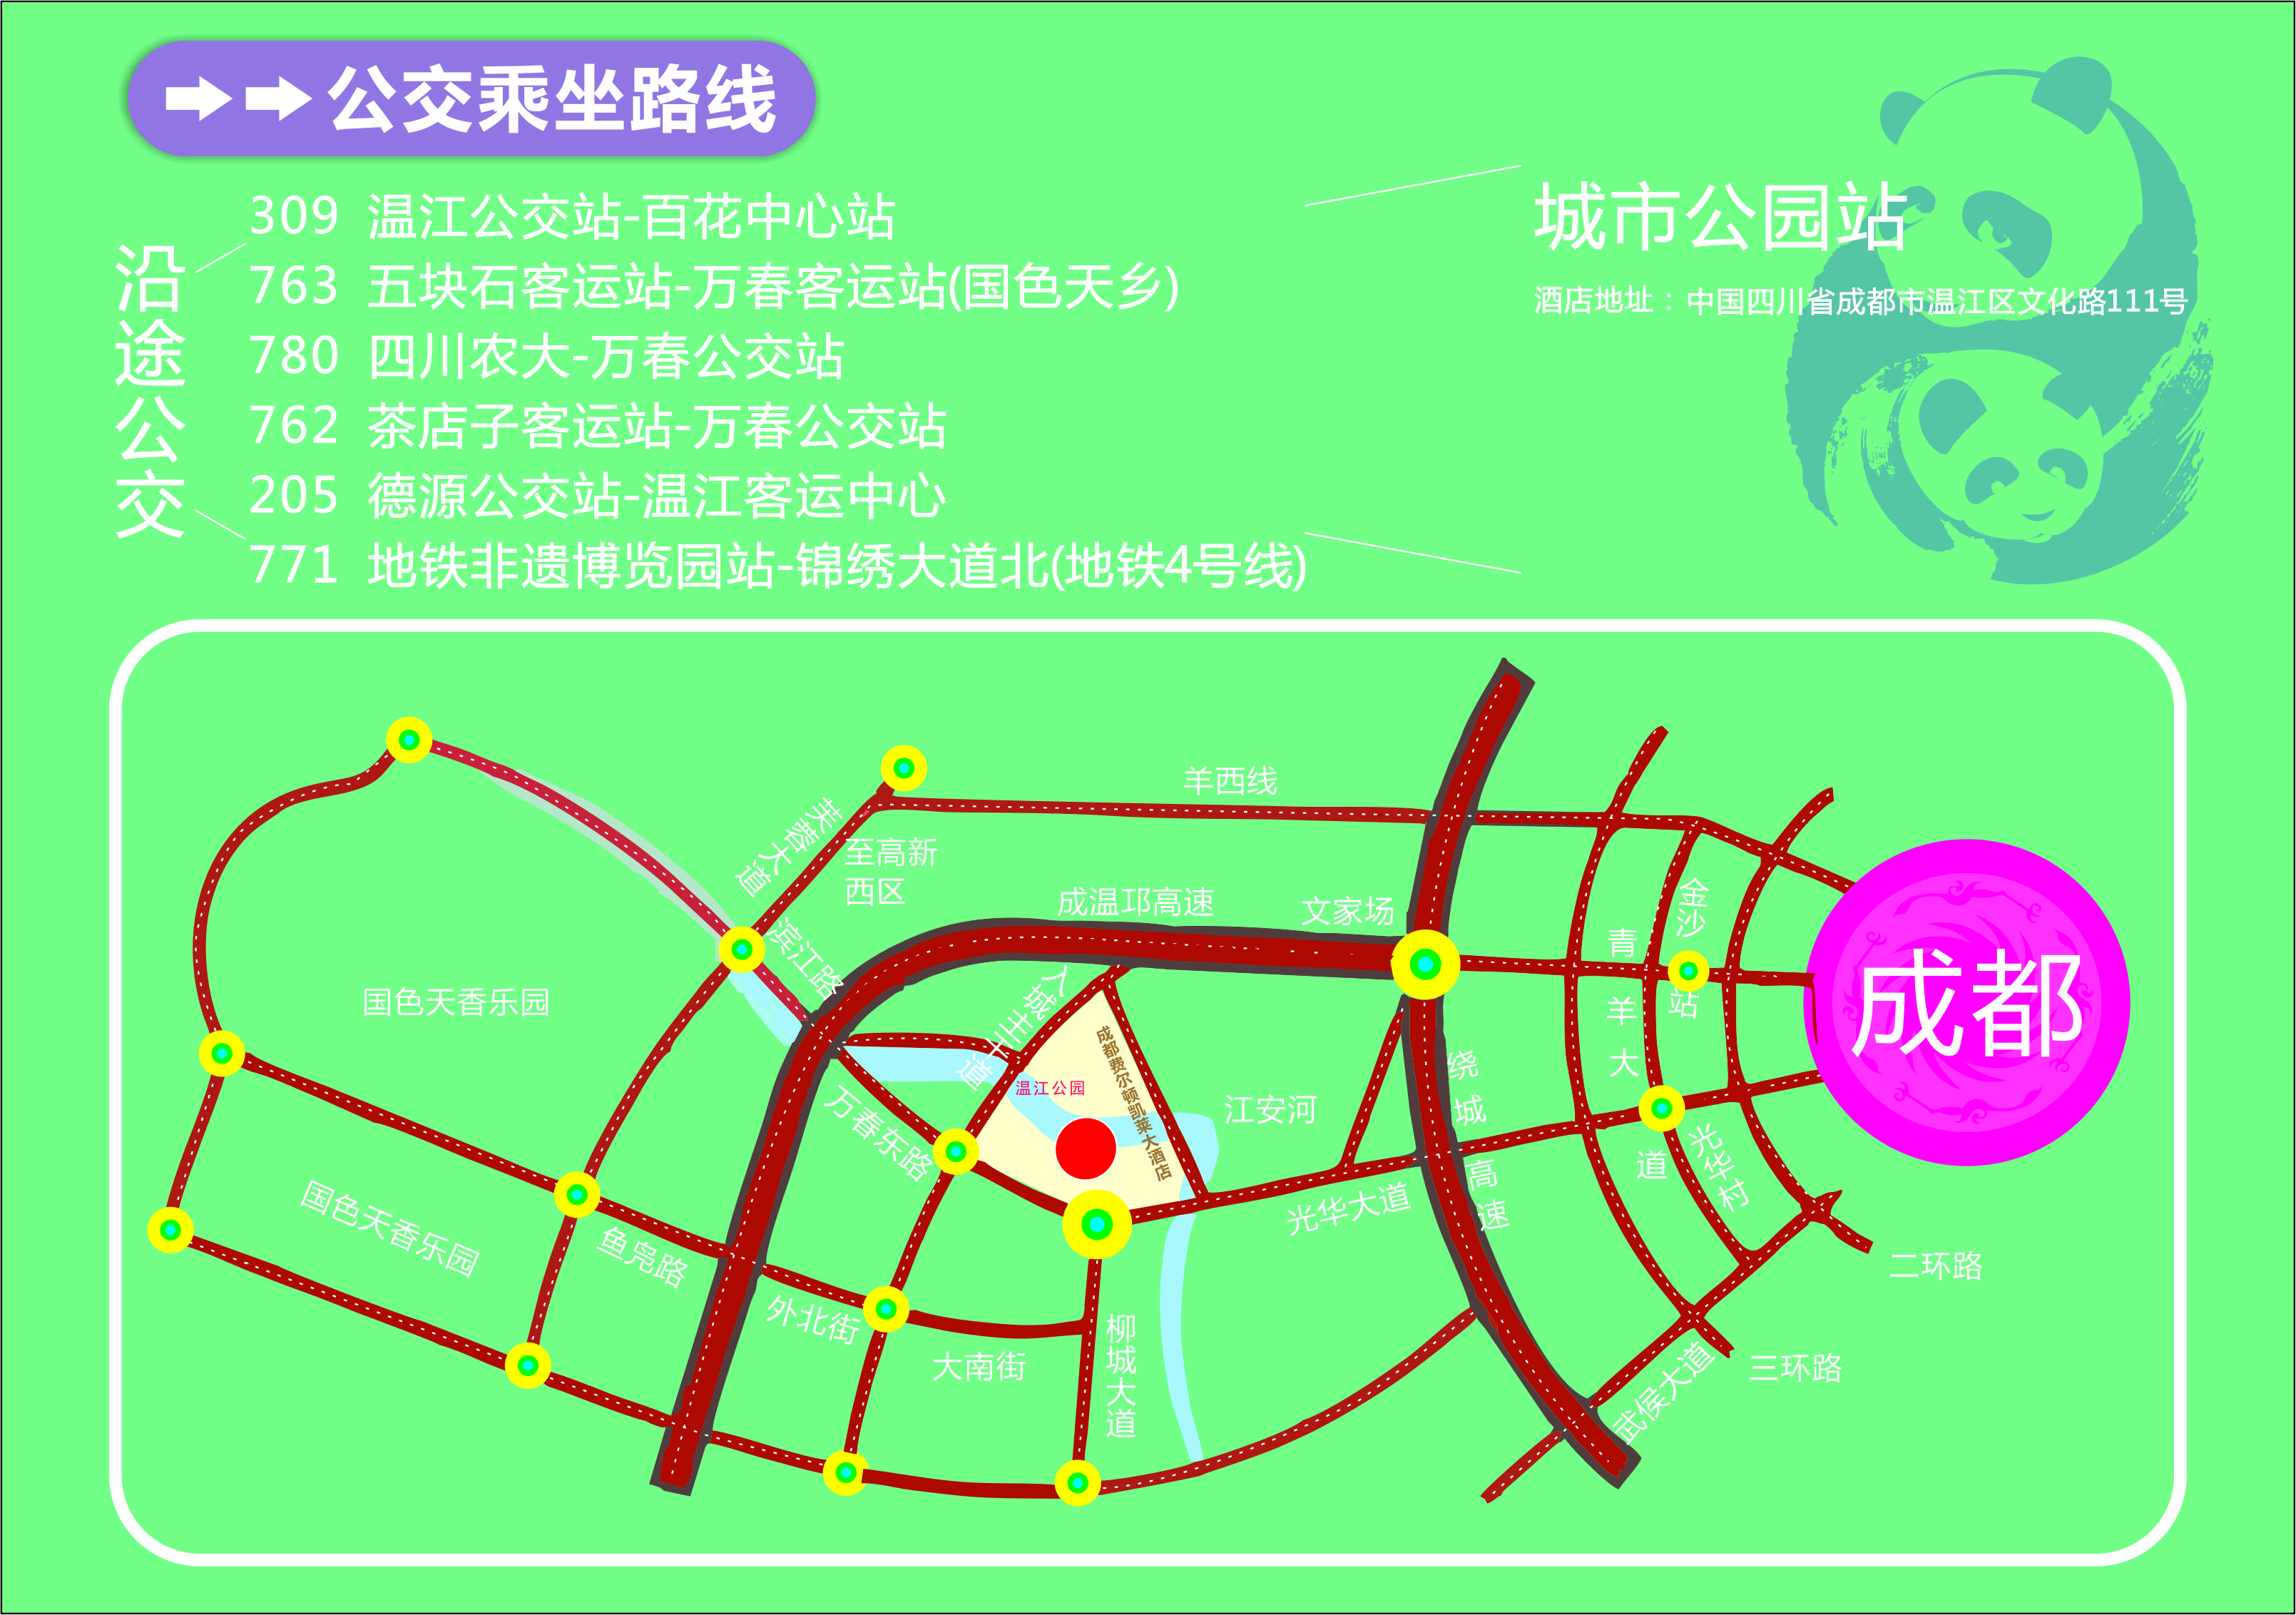

双流机场→费尔顿凯莱大酒店
出租车:全程约26公里，大约100元；
公交车、地铁：地铁10号线—地铁7号线—地铁4号线（全程约2小时/44.91公里）

成都东站→费尔顿凯莱大酒店
出租车：全程约39.7公里，大约150元
公交车、地铁：
1、地铁2号线→地铁4号线（全程约1小时20分钟/33.1公里）
2、成都东站汽车客运站买直达温江的汽车---温江客运中心----205路公交--城市公园站

成都火车北站→费尔顿凯莱大酒店
出租车：全程约24.2公里，大约100元
公交车、地铁：地铁1号线→地铁4号线（全程约1小时/27.1公里）

自驾车：导航直接输入“温江费尔顿凯莱大酒店”即可

